Sponsoring? Check! Continental devient sponsor des casques lors du championnat du monde masculin de hockey sur glace 2024
- Continental étend ainsi son engagement auprès de la Swiss Ice Hockey Federation
- Continental figurera comme sponsor sur les casques de l’équipe nationale masculine lors du prochain championnat du monde de hockey sur glace 2024, qui se tiendra en République tchèque
- «Avec le sponsoring des casques, nous sommes visibles sur un élément central de l’équipement de hockey sur glace: celui qui assure la sécurité et la protection», déclare Daniel Freund, CEO de Continental Suisse SA
Dietikon, le 7 mai 2024. Un partenaire au bon profil? Check! Continental étend son partenariat de sponsoring avec la Swiss Ice Hockey Federation: pour la 87e édition du championnat du monde masculin de hockey sur glace 2024, l’entreprise technologique sera sponsor des casques de l’équipe nationale suisse. Ce tournoi de première division aura lieu du 10 au 26 mai 2024 à Prague et Ostrava, en République tchèque. Continental était précédemment visible sur les banderoles lors des matchs de préparation au championnat du monde.
Le sponsoring des casques lors de ce dernier vient intensifier ce partenariat florissant. Depuis la saison 2023-2024, Continental fait partie, en sa qualité de sponsor, de la plus grande équipe suisse de hockey sur glace: celle des arbitres (Referees), qui sont synonymes de fair-play, de performance de pointe et de sécurité. Des valeurs que Continental partage. Dans ce cadre, Continental est visible sur les manches des 1400 maillots d’arbitres lors de tous les matchs officiels dans l’ensemble de la Suisse. Le contrat de sponsoring s’étend sur trois saisons, jusqu’en 2025-2026.
Sécurité et performance de pointe sur la glace
«Avec le sponsoring des casques, nous sommes visibles sur un élément central de l’équipement de hockey sur glace: celui qui assure la sécurité et la protection. Or, garantir la sécurité dans diverses conditions de circulation constitue également la priorité absolue de nos pneus», explique Daniel Freund, CEO de Continental Suisse SA. Marco Baumann, Director Marketing & Sponsoring de Swiss Ice Hockey, voit lui cette collaboration d’un bon œil: «Nous sommes ravis et fiers d’avoir encore pu renforcer notre partenariat avec Continental et de pouvoir également compter sur le soutien de notre partenaire durant les championnats du monde.»
Continental développe des technologies et des services innovants pour la mobilité durable et intégrée des personnes et de leurs marchandises. L’entreprise technologique fondée en 1871 propose des solutions sûres, efficaces, intelligentes et abordables pour les véhicules, les machines, la circulation et le transport. Continental a réalisé un chiffre d’affaires de 41,4 milliards d’euros en 2023 et emploie actuellement près de 200 000 collaboratrices et collaborateurs dans 56 pays et marchés.
Les solutions de pneus de la division Pneumatiques rendent la mobilité plus sûre, plus intelligente et plus durable. Son portefeuille premium comprend des pneus pour voitures de tourisme, poids lourds, bus et deux-roues, ainsi que des pneus spéciaux. Il propose également des solutions et des services intelligents pour les flottes et les revendeurs de pneus. Continental est synonyme de performances de pointe et d’innovations depuis plus de 150 ans et est l’un des plus grands fabricants de pneus au monde. Au cours de l’exercice 2023, la division Pneumatiques a réalisé un chiffre d’affaires de 14 milliards d’euros. Continental emploie plus de 56 000 collaboratrices et collaborateurs dans sa division Pneumatiques dans le monde entier et dispose de 20 sites de production et de 16 sites de développement.
Contact presse

Renata Wiederkehr
Manager Events, Sponsoring, PR
Subregion Alps CH/AT
Continental Suisse SA
Téléphone: + 41 (0) 44 745 56 55
E-mail: renata.wiederkehr@conti.de
www.continental-pneus.ch

Ce communiqué de presse est disponible dans les langues suivantes: français et allemand.

Site Internet: www.continental-pneus.ch
Portail pour la presse: https://www.continental.com/fr-fr/presse/
Médiathèque: www.continental.com/fr-fr/presse/photos-et-videos/
Sponsoring du hockey sur glace: https://www.continental-tires.com/ch/fr/sponsoring/swiss-ice-hockey.html

Illustrations et légendes
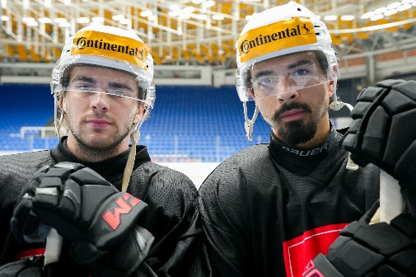 | Un partenaire au bon profil: Continental devient le sponsor des casques du championnat du monde masculin de hockey sur glace 2024.

